
Extrait de la lettre d’informations de l’OMS de Cholet
Février 2026

CHOLET GRANFONDO
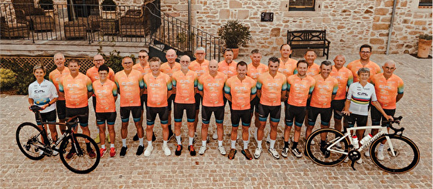
Cholet GRANFONDO poursuit sa progression avec constance et ambition. En seulement quatre saisons pleines d'existence, le club s'est structuré, renforcé et imposé comme une référence locale et nationale dans l'univers de la cyclosportive.
La saison 2025 a marqué une nouvelle étape dans cette évolution. Avec un effectif désormais solidement installé et une participation en hausse sur l'ensemble du calendrier, le club a démontré sa capacité à mobiliser ses membres autour d'objectifs sportifs exigeants. La présence sur les épreuves majeures a été particulièrement soutenue, avec de nombreuses participations aux cyclosportives du calendrier, mais aussi aux championnats de France et d'Europe.
Moment incontournable de la préparation, le stage de présaison sera à Alicante en 2026 (l'année dernière, c'était Almunécar, toujours en Espagne), une nouvelle fois cet évènement jouera un rôle central. Ce stage, exigeant, renforcera la cohésion du groupe et posera les bases d'une saison dense, rythmée par l'effort, la régularité et l'esprit d'équipe.
Sur la route en 2025, le Cholet GRANFONDO a confirmé cette solidité. Tout au long de l'année, les coureurs du club ont multiplié les participations et les performances, avec de nombreux podiums décrochés aussi bien sur les épreuves du calendrier que lors des rendez-vous nationaux et européens. Ces résultats témoignent d'un travail collectif constant, mais aussi d'une culture de la performance partagée par l'ensemble du groupe.
Au-delà des compétitions, la saison 2025 a également été marquée par une vie de club riche, mêlant événements conviviaux, temps forts associatifs et actions tournées vers la sécurité et le respect de la route. Autant d'éléments qui participent à l'identité du Cholet GRANFONDO et à sa capacité à fédérer durablement.
Désormais, tous les regards se tournent vers la saison 2026. Un calendrier ambitieux, un nouveau défi sportif d'envergure et des objectifs collectifs clairement affirmés attendent les membres du club. Fort de l'expérience acquise et de la dynamique enclenchée, le Cholet GRANFONDO aborde cette nouvelle saison avec détermination et enthousiasme.
Quatre saisons ont suffi pour poser des bases solides. L'histoire continue de s'écrire, kilomètre après kilomètre.
Découvrez nos aventures en cliquant sur le lien suivant : https://choletgranfondo.fr

